APPEL A MANIFESTATION D’INTERET

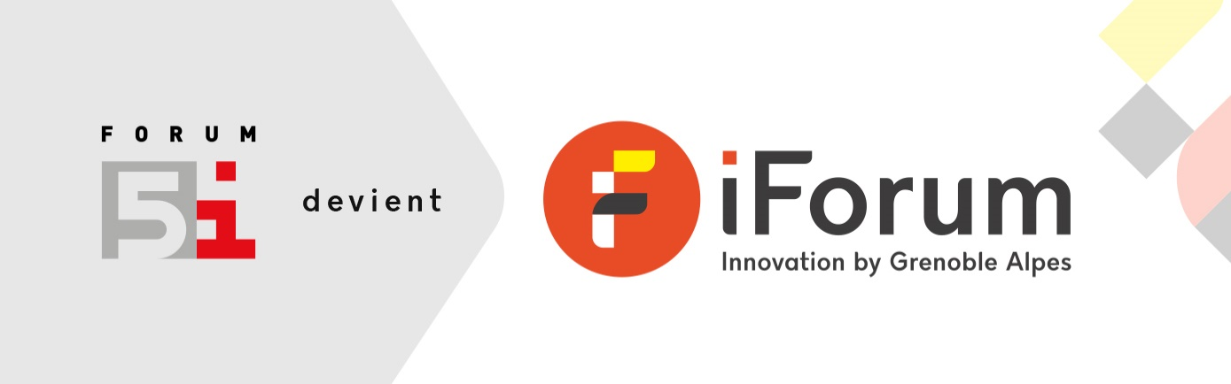

EXPOSEZ au iFORUM
VILLAGE DES INDUSTRIELS
DE LA VITRINE DE L’INNOVATION by GRENOBLE ALPES

GRENOBLE WTC
8 Décembre 2022

iFORUM, innovation by GRENOBLE ALPES

En 2022, le Forum 5i, se réinvente et devient iForum, innovation by Grenoble Alpes. L’enjeu ? S’affirmer comme l’une des principales manifestations européennes de soutien au développement et au financement d’entreprises innovantes et révéler le vivier de créativité et d’innovation que concentre la Métropole grenobloise.

Grenoble-Alpes Métropole, en partenariat avec les acteurs majeurs de l’innovation du territoire, organise la 25ème édition de ce rendez-vous annuel le jeudi 8 décembre 2022 au Centre de Congrès du WTC Grenoble avec l’ambition de le faire grandir, de l’ouvrir et de le faire rayonner largement.

Cet événement réunit chaque année environ 500 participants. Pour cette édition, dans le cadre de Grenoble Capitale verte Européenne, il mettra en lumière les greentech et s'articulera autour de trois axes principaux :
- une table ronde, co-organisée avec le Pacte Economique Local, afin d’aborder la question de l’adaptation au changement climatique et aux limites planétaires.
- le iVenture dont l'objectif est d'organiser la rencontre entre des start-up technologiques pré-sélectionnées originaires de la zone alpine et des investisseurs nationaux et internationaux.
- une vitrine de l’innovation technologique mettant en scène les innovations technologiques développées par les acteurs locaux dans le domaine des greentech.

Cette vitrine de l’innovation technologique sera organisée en 3 villages :
- le village des projets amont dont l’objectif sera de mettre en avant des projets de recherche académique
- le village des start-up du iVenture, réservé aux entreprises sélectionnées dans le cadre du iVenture souhaitant exposer leur innovation
- le village des industriels qui mettra en lumière des projets innovants, plus matures, portés par des entreprises du territoire.

Vous êtes une entreprise du territoire ? Vous portez un projet innovant dans le domaine des greentech et vous souhaitez le mettre en lumière ?
N’hésitez plus, une place vous attend sur le village des industriels de la vitrine de l’innovation technologique !

LE STAND SUR LE VILLAGE DES INDUSTRIELS

- Un espace d’exposition clé en main, au cœur du iForum
- Une visibilité assurée notamment au travers des relations presse mises en œuvre sur l’événement
- Une place à la soirée de networking, organisée le 7 décembre au YSPOT Partners, en présence des représentants de l’écosystème de l’innovation et des investisseurs
- Grenoble Capitale Verte européenne 2022 : le gage de visibilité du territoire sur la scène internationale

LE COUT
Le coût de votre participation à ce village dépend de la taille de votre entreprise et du niveau de visibilité que vous souhaitez avoir.
 | Pour les entreprises de – de 50 salariés | Pour les entreprises de + de 50 salariés
Pack exposition (stand + une place à la soirée) | 1 500 € TTC (stand de 4 m²) | 2 000 € TTC (stand de 6 m²)
Pack visibilité (stand + place à la soirée + visibilité sur supports de communication) | 3 000 € TTC | 4 000 € TTC

A votre charge également, si besoin, les aménagements nécessaires à votre démonstrateur, la réalisation de documents de présentation, flyer… dont vous souhaiteriez disposer le jour de l’événement…

POUR PARTICIPER
Une dizaine d’exposants seront sélectionnés selon les critères suivants :
- Vous devez être implanté sur le territoire de Grenoble Alpes
- En lien avec la nomination de Grenoble Capitale Verte Européenne 2022, votre solution doit s’inscrire dans l’un des 12 domaines pour la transition écologique et la résilience du territoire (climat, air, énergie, nature et biodiversité, produire et consommer autrement, inégalités, eau, santé, mobilité, alimentation et agriculture, déchet, ville de demain)
- Votre solution doit être innovante et vous devez disposer d’éléments tangibles pour l’illustrer pour pouvoir faire l’objet d’une démonstration/manipulation.
- Votre équipe doit être présente le jour de l’événement pour animer le stand.

Transmettez votre dossier de candidature par courriel à celine.tupin@grenoblealpesmetropole.fr (06.29.39.01.85) avant le 14 novembre 2022.

DOSSIER DE CANDIDATURE

- Nom de l’entreprise:

- Adresse :

- N° de SIRET :

- Nom du contact :

- Tel :

- Mail :

- Activité de l’entreprise :

- Descriptif du produit exposé (10 lignes max) :

- Motivations à exposer à la vitrine (5 lignes max) :

- Le thème Grenoble Capitale Verte auquel vous répondez (2 lignes max) :

- Logo de l’entreprise et photos du produit/solution exposé (si possible) (format jpeg)

- Médiatisation antérieure si elle existe (participation à un salon, article ou reportage dans un média…) :

- Contraintes/Besoins techniques pour l’exposition :

CALENDRIER :
14 novembre : limite de dépôt des candidatures
18 novembre : vous serez notifiés de votre sélection pour exposer au iForum
21 novembre : envoi des éléments graphiques pour le stand

https://greengrenoble2022.eu/10-defis-par-themes.htm

